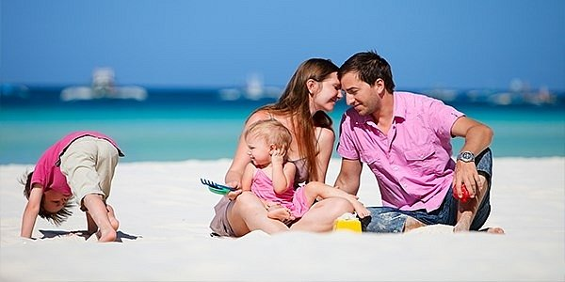

На пляж с ребенком: правила безопасности
Лето – пора солнца, пляжей и бесконечного плескания в воде наших малышей! Но чтобы долгожданный отдых не омрачился досадными неприятностями или – того хуже – трагическими случайностями, нужно заранее побеспокоиться о правилах безопасности на пляже с ребенком. На что необходимо обратить внимание родителям, решившим отдохнуть на пляже с ребенком?На пляж с ребенком: правила безопасности

На пляж с ребенком: подготовка
Собираясь на пляж с ребенком, объясните малышу, какие правила безопасности он должен соблюдать, находясь у речки:
• не заходить в воду в одиночестве, без присмотра взрослых,
• не окунаться в воду с разбега, как только вы придете на пляж (во избежание резких перепадов температур),
• не брать еду у незнакомцев без Вашего разрешения, так как неизвестно, какого она происхождения и сколько времени провела под палящим солнцем,
• всегда находиться рядом с родителями, чтобы не потеряться в толпе, которая обычно бывает на пляже.

Что необходимо взять с собой, если Вы идете на пляж с ребенком?
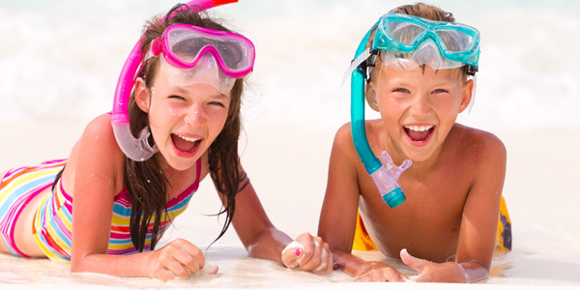
Собираясь на пляж с ребенком, позаботьтесь о том, чтобы у Вас под рукой было все, что может понадобиться в непредвиденной ситуации:
• специальный детский крем для загара с наибольшим фактором защиты,
• для совсем маленького ребенка, которого опасно еще отпускать в речку или море, возьмите с собой детский надувной бассейн, чтобы набрать туда воды и посадить малыша плескаться. Лучше, если бассейн будет со специальным навесом, чтобы ребенок не перегрелся на солнце,Возьмите на пляж игрушки и другие предметы для того, чтобы малышу не было скучно
• несколько бутылок чистой питьевой воды для утоления жажды и мытья рук малыша,фруктов и овощей. Воду, предназначенную для питья, можно немного подкислить соком лимона – так она не только будет лучше утолять жажду, но и очистится от вредных микроорганизмов, которые не любят повышенную кислотность,
• крем или спрей от насекомых (комаров, клещей, слепней),
• плавательная амуниция для ребенка (надувной круг, нарукавники, плавательная шапочка и очки, а для самый маленьких – плавательные подгузники-трусики),
• игрушки и другие предметы для того, чтобы малышу не было скучно (наборы для игры с песком, надувной мяч для игр в воде),
• подстилки и полотенца, а также сухая сменная одежда для всех членов семьи,
• легкий перекус (яблоки, печенье, сухарики, пряники), чтобы не было необходимости покупать малышу еду в пляжных киосках, где часто не соблюдаются санитарные нормы.

Правила безопасности на пляже с ребенком
Универсальные правила безопасности на пляже с ребенком включают в себя следующие пункты:
• пляж должен быть закрыт для вашей семьи в часы полуденного зноя, поэтому лучшее время для посещения пляжа – либо до 12 часов дня, либо после 17 часов вечера;
• выбирая место для купания, не рассматривайте варианты «диких» пляжей или речек в глубине леса – такие места не приспособлены для купания и таят в себе опасности даже для взрослых, не говоря уже о детях,
• всегда держите Вашего ребенка в поле своего зрения, ведь зачастую несчастные случаи происходят с детьми, находящимися буквально в двух шагах от родителей,
• не просите старшего ребенка присматривать за младшим, взывая к тому, что «он уже большой» - как показывает практика, старшие дети крайне редко могут хорошо справляться с обязанностями родителей,
• на случай, если Ваш малыш потеряется, Вы должны быть уверены, что сможете его найти – с этой целью повяжите ему на руку повязку с номером Вашего телефона и именем малыша,Нелишним будет запастись специальным зонтом для всей семьи
• не употребляйте спиртные напитки на пляже, чтобы сохранять ясность ума на случай, если Вашего карапуза придется вызволять из беды,
• следите, чтобы голова ребенка всегда была покрыта во избежание солнечного удара. При необходимости, можно смочить головной убор прохладной водой,
• в воде малыш должен находиться не более 10 минут подряд во избежание переохлаждения,
• если имеется риск, что на пляже места под навесом не окажется – это не должно означать, что Вы все время проведете под палящим солнцем. В этом случае нелишним было бы запастись специальным зонтом для всей семьи,
• когда ребенок зайдет в воду – будьте все время рядом с ним, не спуская с него глаз. Причем место для купания ребенка лучше выбрать подальше от других купающихся, чтобы его ненароком не задели и не утянули под воду. А совсем маленьких детей держите на руках в воде,
• следите, чтобы даже на суше на ребенке всегда были специальные надувные нарукавники или в непосредственной близости от него располагался надувной круг - на случай, если малыш решит вдруг окунуться в воду,
• не отпускайте ребенка одного плыть на водяном матрасе, особенно, если малыш не умеет плавать – ведь матрас может не только далеко уплыть, но и перевернуться,
• как только малыш вылез из воды – оботрите его полотенцем во избежание пересушивания кожи,
• когда Ваш ребенок решит прогуляться по раскаленному песку – обязательно обуйте его, чтобы он не ожег ноги. Да и различных неприятных предметов, которые могут поранить нежную ступню малыша, в песке может быть достаточно много,
• даже если Вам очень хочется покататься с ребенком на катамаране или в лодке – не стоит этого делать, ведь они часто переворачиваются, а это небезопасно для маленького пассажира!
Собираясь на пляж с ребенком, запомните все вышеперечисленные правила безопасности, чтобы Ваш отдых прошел спокойно и без лишних волнений!

